**Přístroje v hematologické laboratoři**

**1) Koagulometry**

* **Dělení podle automatizace**
  + **Poloautomatické**
  + **Automatické**
* **Dělení dle typu detekce** 
  + **mechanická** 
    - * + **háček**
        + **kulička**
        + **plátek**
  + **optická** 
    - * + **optický paprsek**

Koagulační metody - způsoby detekce:

* Fyzikální detekce
  + - * + Detekce fibrinového vlákna (vodivost)
        + Elektromechanické vibrace a rotace (viskozita)
* Optická detekce
  + - * + Rozptyl světla - nefelometrie
        + Propustnost světla – turbidimetrie

Koagulometry mechanické- příklad nejčastěji používané:

* Během koagulace vzrůstá viskozita plazmy
* Tento růst viskozity je měřen pohybem např. nerezové ocelové kuličky, která se pohybuje mezi dvěmi drážkami v kyvetě s plazmou
* Pohyb kuličky je tvořen elektromagnetickým polem,

které působí na kuličku střídavě ze dvou stran

Jakmile je nastartována koagulace (přidáním startovací reagencie) viskozita   
 plazmy začne vzrůstat, což má vliv na pohyb kuličky

* Oscilační amplituda kuličky se zmenší
* Měří se změna frekvence a amplitudy kuličky v čase
* Této změny se využívá k určení koagulačního času

Koagulometry optické:

* Vzorek plazmy je po přidání startovací reagencie vystaven světelnému záření (viditelná oblast)
* Změny v optické hustotě plazmy při vzniku koagula jsou ve velmi malých časových intervalech monitorovány jako změny v intenzitě světla rozptýleného při průchodu vzorkem
* Rozptýlené světlo dopadá na fotodiodu a indukuje vznik elektrického impulzu, jehož amplituda roste úměrně s intenzitou dopadajícího světla
* Koagulaci přístroj hodnotí jako ukončenou tehdy, když se zastaví nárůst amplitudy impulzů
* Na základě amplitudy elektrických impulzů je vytvořena koagulační křivka
* Koagulační čas je stanoven např. metodou procentuální detekce (nejčastější způsob):
* Intenzita rozptýleného světla je stanovena ihned po přidání startovací reagencie a je definována jako 0 %, intenzita světla po ukončení koagulace jako 100 %
* Bod detekce koagulace je stanoven na koagulační křivce mezi 0 % a 100 %,   
  nejčastěji je užíváno 50 %

Koagulační čas je potom časem, ve kterém bylo dosaženo nastavené intenzity  
 rozptýleného světla.

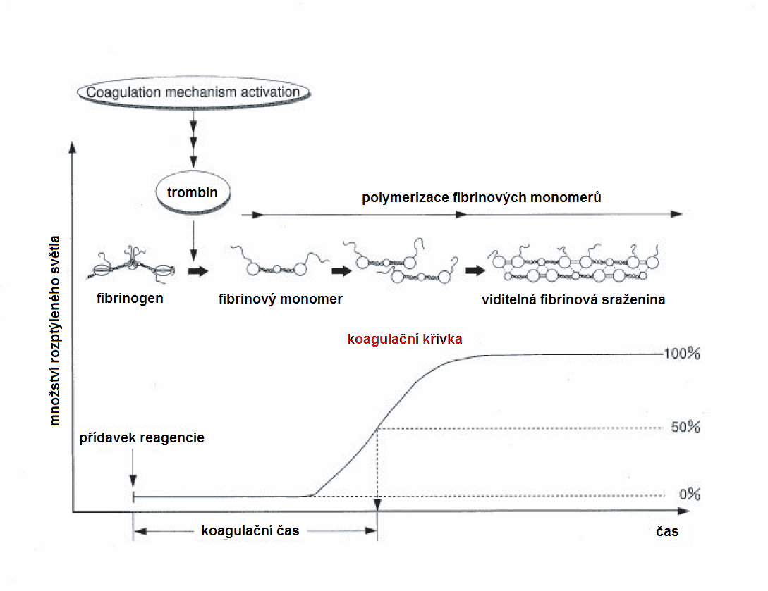

Další principy měření na koagulometrech  
(kromě koagulačních metod)

* + - chromogenní metody
    - imunoturbidimetrické metody

Chromogenní metody:

* štěpení specifického chromogenního substrátu – detekce absorbance
  + - „end point“ (A)
    - kinetické (DA/min)

Imunoturbidimetrické metody:

* měření rozptylu světla – turbidimetrie

**Příklady metod:**

Koagulační princip

* PT
* APTT
* TT
* Fibrinogen
* Antitrombin
* F II, V, VII, X
* VIII, IX, XI, XII
* .....

Chromogenní

* Antitrombin
* Alfa2 – antiplazmin
* Plazminogen
* Protein C
* Faktor VII, VIII,…

Imunoturbidimetrie

* D-Dimery
* vWF:Antigen
* ....

**2.) Hematologické analyzátory**

* měření parametrů krevního obrazu, diferenciálního rozpočtu leukocytů a měření retikulocytů

Zjišťované veličiny:

Přímo měřené

* RBC
* WBC
* PLT
* Hct
* Hgb
* Neut
* Lym
* Eos
* Baso
* Mono
* Ret
* NRBC

Počítané z měřených veličin (viz výše)

* MCV
* MCHC
* MCH
* RDW
* Parametry destiček
* Parametry retikulocytů

**Instrumentace**

hlavní komponenty:

1. Rozdělovací ventil
2. Reakční komůrka
3. Průtoková cela
4. Měřící systém
5. Detektor
6. Zesilovač (fotonásobič)
7. Počítačové zpracování signálu, vyhodnocení



Různé principy

* Impedance
* Optika
  + fluorescenční průtoková cytometrie
  + rozptyl laserového paprsku
* Vysokofrekvenční elektrické pole
* Cytochemické metody
* Imunofluorescenční metody

**Impedance, vodivost**

stejnosměrný proud (DC)

(velikost buněk)

* Naředěná suspenze krevních částic je vháněna do měřící kyvety
* Vně i uvnitř kyvety – polarizované stejnosměrné elektrické pole (2 elektrody)
* Vnikne-li částice do kyvety – změna odporu prostředí
* Každá buňka vybudí jeden napěťový impuls, jehož velikost je přímoúměrná objemu částice
* Stejnosměrný proud neproniká do buňky (vzhledem k zápornému náboji na vnější části buňky), buňka je obtékána st.proudem

Nevýhoda impedančního principu:

* Měřena každá částice ( krystalky roztoku, prachové částice, vzduchové bubliny…)

**Optický systém**

Zaostření paprsku (eliptický bod, cca10x100 mm)

* + - * Rozptyl světla (různé úhly, polarizace)
      * Absorpce (barvení)
      * Fluorescence (barvení)
        + Lampy (wolframová, Hg, Xe)
        + Lasery (Ar, Kr, HeNe, HeCd, semikonduktorové)
        + Diodové lasery (modrý, zelený, červený, fialový)

**a) čelní rozptyl světla (forward scatter light)**

* FSC
  + Malý úhel (1-6 st.)

Objem buněk

* + Velký úhel (více jak 8 st.)

Vnitřní charakter buňky

(údaje o granulaci cytoplasmy)

**b) boční rozptyl světla (side scatter light)**

* SSC

Vnitřní charakter buňky (granulace cytoplasmy)

**Fluorescenční detekce**

* obsah DNA, RNA

**Průtoková cytometrie (Flow cytometry - FCM)**

standardní metoda analýzy částic (většinou buněk) v suspenzi

* Multiparametrická analýza
* Fyzikální a chemické metody analýzy
* Hydrodynamicky zaostřený proud kapaliny
* Vysoká propustnost (tisíce elementů za vteřinu)
* 0,2 až 150 mm částice
* Automatizace, robotizace

**Stanovení koncentrace hemoglobinu**

REFERENČNÍ METODA

* Kyanmethemoglobinová metoda

Spektrofotometrie

absorbční maximum při 540 nm (přímo úměrné konc. Hb)

Stabilní pigment, toxický, dlouhá reakční doba

Dnes používaná bezkyanidová metoda:

**SLS hemoglobin** ... Sodium Lauryl Sulfate

**Vyhodnocení**

Histogram (osa Y=četnost)

RDW, PDW

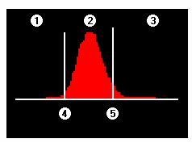

Scattergram (vlastnosti)

